**Описание объекта недвижимости**

Производственная база, расположенная на земельном участке общей площадью 9554 кв. м, расположенная по адресу: Алтайский край, г. Рубцовск, пер. Пионерский, 1.

|  |  |  |
| --- | --- | --- |
| Характеристика объектов недвижимости производственной базы | Площадь | Кадастровый номер |
| 1.Нежилое помещение, пер. Пионерский, д.1, стр.1, пом.1. | 306,2 кв.м | 22:70:021219:360 |
| 2.Нежилое помещение, пер. Пионерский, д.1, стр.1, пом.2. | 153,0 кв.м | 22:70:021219:361 |
| 3.Нежилое помещение, пер. Пионерский, д.1, стр.1, пом.3. | 428,7 кв.м | 22:70:021219:362 |
| 4.Производственное здание, пер. Пионерский, д.1 | 2535,4 кв.м | 22:70:021219:244 |
| 5.Раздевалка строительного участка, пер. Пионерский, д.1. | 63,8 кв.м | 22:70:021219:56 |
| 6.Административное здание, пер. Пионерский, д.1. | 127,9 кв.м | 22:70:021219:54 |
| 7.Здание диспетчерской, пер. Пионерский, д.1. | 27,3 кв.м | 22:70:021219:55 |
| 8.Здание диспетчерской, пер. Пионерский, д.1. | 39,8 кв.м | 22:70:021219:61 |
| 9.Здание склада, пер. Пионерский, д.1. | 449,7 кв.м | 22:70:021219:60 |
| 10.Здание строительного участка, пер. Пионерский, д.1. | 99,0 кв.м | 22:70:021219:52 |
| 11.Земельный участок, пер. Пионерский, 1 | 9554,0 кв.м | 22:70:021219:1 |

Территория производственной базы ограждена, на въезде на территорию базы расположены ворота из металлической решётки. Кольцевой проезд вокруг базы отсутствует, автомобильный подъезд и место для парковки имеется, но без твёрдого покрытия. Производственная база не эксплуатируется, заброшена, частично разграблена, охраняется сторожем.

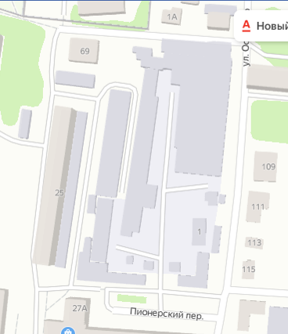

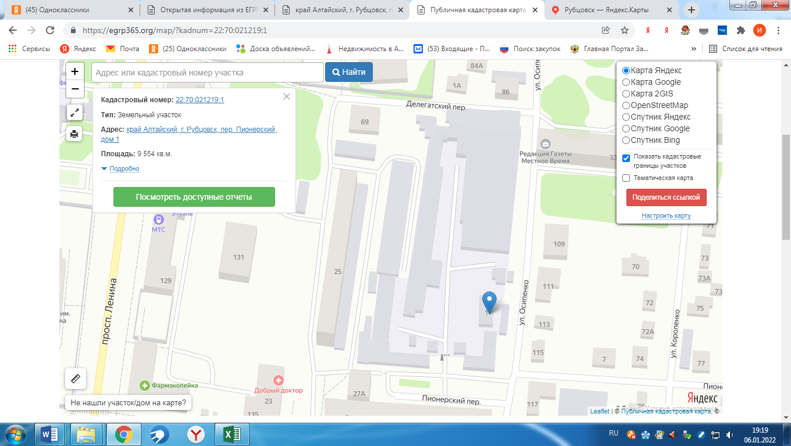

**Количественные и качественные характеристики объекта оценки**

|  |  |
| --- | --- |
| Адрес объекта | Алтайский край, г. Рубцовск, пер.Пионерский, д.1 |
| Наименование объекта продажи | Производственная база с земельным участком |
| **1. Нежилое помещение, пер. Пионерский, д.1, стр.1, пом.1** | |
| Кадастровый номер здания | 22:70:021219:360 |
| Год ввода в эксплуатацию | н/д |
| Общая площадь, кв.м. | 306,2 м2 |
| Количество этажей здания | 1 этаж |
| Фундамент под наружные стены | Ленточный |
| Стены наружные | Кирпичные с нарушением кладки, трещинами |
| Кровля | Шифер, требуется ремонт и замена |
| проемы - | Оконные проемы – деревянные с отсутствием остекления, требуется замена, дверные проемы – металлические ворота – требуется ремонт (присутствует перекос) |
| Отделка помещений | Окраска стен водоэмульсионной и масляной краской, требует полного ремонта |
| Техническое состояние всего здания | неудовлетворительное, требуется ремонт, эксплуатация возможна после проведения необходимых работ. |
| **IMG_20211210_140342IMG_20211210_140412** | |
| **2. Нежилое помещение, пер. Пионерский, д.1, стр.1, пом.2** | |
| Кадастровый номер здания | 22:70:021219:361 |
| Год ввода в эксплуатацию | н/д |
| Общая площадь | 153,0 м2 |
| Количество этажей здания | 1 этаж |
| Фундамент под наружные стены | Ленточный |
| Стены наружные | Кирпичные с нарушением кладки, трещинами |
| Кровля | Шифер, требуется ремонт и замена |
| проемы - | Оконные проемы – деревянные с отсутствием остекления, требуется замена, дверные проемы – металлические ворота – требуется ремонт (присутствует перекос) |
| Отделка помещений | Окраска стен водоэмульсионной и масляной краской, требует полного ремонта |
| Техническое состояние всего здания | неудовлетворительное, требуется ремонт, эксплуатация возможна после проведения необходимых работ. |
| **IMG_20211210_140641** | |
| **3. Нежилое помещение, пер. Пионерский, д.1, стр.1, пом.3** | |
| Кадастровый номер здания | 22:70:021219:362 |
| Год ввода в эксплуатацию | н/д |
| Общая площадь | 428,7 м2 |
| Количество этажей здания | 1 этаж |
| Фундамент под наружные стены | Ленточный |
| Стены наружные | Кирпичные с нарушением кладки, трещинами |
| Кровля | Шифер, требуется ремонт и замена |
| проемы - | Оконные проемы – деревянные с отсутствием остекления, требуется замена, дверные проемы – металлические ворота – требуется ремонт (присутствует перекос) |
| Отделка помещений | Окраска стен водоэмульсионной и масляной краской, требует полного ремонта |
| Техническое состояние всего здания | неудовлетворительное, требуется ремонт, эксплуатация возможна после проведения необходимых работ. |
| **IMG_20211210_140644IMG_20211210_140340** | |
|  | |
|  | |
| **4. Производственное здание, пер. Пионерский, д.1** | |
| Кадастровый номер здания | 22:70:021219:244 |
| Кадастровая стоимость | н/д |
| Год ввода в эксплуатацию | 2013 год |
| Общая площадь здания | 2535,4 м2 |
| Количество этажей здания | 1 этаж |
| Фундамент под наружные стены | Ленточный |
| Стены наружные | Кирпич, железобетонные плиты – нарушение кладки, трещины, следы сырости |
| Перекрытия | Железобетонные |
| Кровля | Шифер, рулонная - требуется ремонт |
| Отделка помещений | Окраска стен – требуется полный косметический ремонт |
| Дверные заполнения | Металлические ворота и дверные проемы отсутствуют |
| Окна | Деревянные – требуется ремонт и замена остекления |
| Полы | Полы грунтовые |
| Инженерные сети | Отсутствуют |
| Техническое состояние всего здания | Состояние неудовлетворительное, требуется капитальный ремонт |
| **IMG_20211210_140618IMG_20211210_140620**  **IMG_20211210_140336IMG_20211210_140654IMG_20211210_140704IMG_20211210_140707IMG_20211210_140728IMG_20211210_140731IMG_20211210_140623** | |
| **5. Раздевалка строительного участка** | |
| Кадастровый номер здания | 22:70:021219:56 |
| Год ввода в эксплуатацию | н/д |
| Общая площадь здания | 63,8 м2 |
| Количество этажей здания | 1 этаж |
| Фундамент под наружные стены | Ленточный, трещины |
| Стены наружные | Кирпичные толщиной 25 см, есть трещины |
| Кровля | Шифер, есть трещины |
| Отделка помещения | Внешняя – побелка, внутренняя – отсутствует |
| Техническое состояние всего здания | Удовлетворительное, требуется косметический ремонт |
| **IMG_20211210_140545IMG_20211210_140540** | |
| **6. Административное здание** | |
| Кадастровый номер здания | 22:70:021219:54 |
| Год ввода в эксплуатацию | 1950 год |
| Общая площадь здания | 127,9 м2 |
| Количество этажей здания | 1 этаж |
| Фундамент под наружные стены | ленточный |
| Стены наружные | Рубленные |
| Перекрытия, кровля | Шифер |
| Отделка помещений | Внешняя – побелка, внутренняя доступ не предоставлен. |
| Дверные заполнения | Деревянные |
| Окна | Деревянные |
| Полы | Деревянные |
| Инженерные сети | Электроосвещение, отопление, водоснабжение – на момент осмотра отключены |
| Техническое состояние всего здания | Состояние среднее, пригодно к эксплуатации после ремонта |
| **IMG_20211210_140334** | |
| **7. Здание диспетчерской** | |
| Кадастровый номер здания | 22:70:021219:55 |
| Год ввода в эксплуатацию | 1975 год |
| Общая площадь здания | 27,3 м2 |
| Количество этажей здания | 1 этаж |
| Фундамент под наружные стены | ленточный |
| Стены наружные | кирпичные |
| Техническое состояние всего здания | Состояние среднее, пригодно к эксплуатации после ремонта |
| **IMG_20211210_140427IMG_20211210_140430IMG_20211210_135831IMG_20211210_140215** | |
| **8. Здание диспетчерской** | |
| Кадастровый номер здания | 22:70:021219:61 |
| Год ввода в эксплуатацию | 1970 год |
| Общая площадь здания | 39,8 м2 |
| Количество этажей здания | 1 этаж |
| Фундамент под наружные стены | ленточный |
| Стены наружные | кирпичные |
| Перекрытия, кровля | шифер |
| Отделка помещения | Побелка, окраска |
| Дверные заполнения | Металлические двери |
| Окна | Деревянные |
| Полы | Деревянные |
| Инженерные сети | электроосвещение |
| Техническое состояние всего здания | Состояние удовлетворительное, пригодно к эксплуатации после косметического ремонта |
| **IMG_20211210_135835**  **IMG_20211210_140430** | |
| **9. Здание склада** | |
| Кадастровый номер здания | 22:70:021219:60 |
| Год ввода в эксплуатацию | 1956 год |
| Общая площадь здания | 449,7 м2 |
| Количество этажей здания | 1 этаж |
| Фундамент под наружные стены | ленточный |
| Стены наружные | кирпичные |
| Перекрытия, кровля | шифер |
| Отделка помещения | Внешняя – Отсутствует, внутренняя – доступ не предоставлен |
| Дверные заполнения | Металлические ворота |
| Окна | Деревянные с решетками |
| Полы | Полы грунтовые |
| Инженерные сети | Электроосвещение |
| Техническое состояние всего здания | Состояние удовлетворительное, пригодно к эксплуатации |
| **IMG_20211210_140403IMG_20211210_140407** | |
| **10. Здание строительного участка** | |
| Кадастровый номер здания | 22:70:021219:52 |
| Год ввода в эксплуатацию | 1957 год |
| Общая площадь здания | 99 м2 |
| Количество этажей здания | 1 этаж |
| Фундамент под наружные стены | Ленточный |
| Стены наружные | Кирпичные |
| Перекрытия, кровля | шифер |
| Отделка помещения | Отсутствует |
| Дверные заполнения | Металлические ворота, украдены |
| Окна | Деревянные, требуется ремонт и замена |
| Инженерные сети | Электроосвещение |
| Техническое состояние всего здания | Состояние неудовлетворительное, требуется ремонт |
| **IMG_20211210_140526IMG_20211210_140513** | |
| **11. Земельный участок** | |
| Общая площадь участка | 9554 м2 |
| Кадастровый номер | 22:70:021219:1 |
| Категория земель | Земли населённых пунктов |
| Разрешенное использование | Для обслуживания зданий административно-производственного назначения |
| **IMG_20211210_140218IMG_20211210_135833** | |